आफ्रिकेत सोन्यासाठी अनन्नाकी खोदल्याचा पुरावा आहे का?

जुन्या अनुनाकी अंतराळवीर सिद्धांतानुसार, मानवतेच्या उत्पत्तीसाठी हे अलौकिक एलियन जबाबदार होते. त्यांनी मानवी डीएनएचे अनुनाकी डीएनएमध्ये मिश्रण केले कारण त्यांना पृथ्वीवरून सोने काढण्यासाठी मजुरांची आवश्यकता होती. परिणामी, ग्रहाच्या खोलीतील सामग्रीचे खाणकाम करण्याची जबाबदारी मनुष्यावर होती.

**अनन्नाकी देवतांना सोन्याचे महत्त्व**

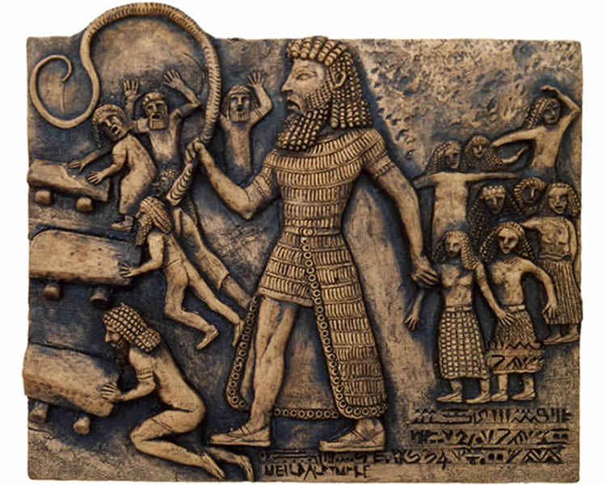

अनन्नाकीची कथा आणि जगातील सर्वात वांछित खनिजांपैकी एक सोन्याचा पाठपुरावा करण्यासाठी मनुष्य केंद्रे तयार करण्यात त्यांची महत्त्वपूर्ण भूमिका. पौराणिक कथेनुसार, या अलौकिक प्राण्यांना त्यांच्या गृह ग्रह निबिरूचे अयशस्वी वातावरण पुनर्संचयित करण्यासाठी सोन्याची आवश्यकता आहे.

ज्या ग्रहाला आपण आता पृथ्वी म्हणतो त्या ग्रहावर अनुनाकीने त्यांना आवश्यक असलेल्या खनिजांचा महत्त्वपूर्ण पुरवठा शोधून काढला. त्यांना काढून टाकण्यासाठी त्यांनी इगीगी, त्यांच्या प्रजातीतील कमी देवांचे श्रम वापरले.

पौराणिक कथेनुसार, इगीगी देवता किशोर देवता असल्यामुळे, ते सतत मोठ्या अनुनकी देवतांच्या अधीन होते. इगीगी बंडामुळे अनुनाकीला कर्मचार्‍यांशिवाय सोडले गेले होते, त्यांना बदलण्यासाठी नवीन जीवनशैली विकसित करणे आवश्यक होते. देवतांनी मग मानव निर्माण करणे निवडले आणि आपल्या जीन्समध्ये खोलवर एम्बेड केलेल्या सोन्याची इच्छा सोडून दिली.

**आफ्रिकेत अनुनाकी सोन्याच्या खाणी कुठे होत्या?**

विशेष म्हणजे, पारंपारिक आफ्रिकन पौराणिक कथांमध्ये अनुनाकी देवतांप्रमाणेच कथा आहेत आणि पृथ्वीवरून सोन्याची कापणी करण्याची घाई आहे. अबझू, किंवा सुमेरियन खालचे जग, सध्या दक्षिण आफ्रिका म्हणून ओळखल्या जाणार्‍या भागात स्थित असावे असे मानले जाते. याच भागात लोकांनी सोन्यासाठी खोल खोदकाम केले.

सुमेरियन खालच्या जगाला ग्रीक पौराणिक कथांच्या अंडरवर्ल्ड किंवा अधोलोकात गोंधळात टाकता येणार नाही. त्याऐवजी, हे उत्तर आणि दक्षिण गोलार्धांसह पृथ्वीचे विभाजन आहे जे आजच्या आफ्रिकन खंडावर अपरिहार्यपणे खालचे क्षेत्र ठेवते.

**आफ्रिकेतील खाणकाम**

अनन्नाकी देवतांनी त्यांचे बहुतेक सोन्याच्या खाणीचे प्रयत्न पृथ्वीच्या दक्षिण गोलार्धात, आफ्रिकेत केले. खरंच, प्राचीन अंतराळवीर विद्वानांचे म्हणणे आहे की आधुनिक काळातील ग्रेट झिम्बाब्वेमध्ये अशाच प्रकारचे खाणकाम अस्तित्वात होते. हे स्पष्ट करते की आफ्रिका आजही जमीन खाणकामासाठी सर्वात फायदेशीर क्षेत्रांपैकी एक आहे. आफ्रिकन लँडस्केप मौल्यवान खनिजांनी समृद्ध आहे, त्यापैकी सर्वात लक्षणीय सोने आणि हिरे आहेत.

**आफ्रिकेतील अनुनाकी देवतांच्या खाणकामाचा पुरावा**



आफ्रिकेत अनेक ऐतिहासिक खाणी आणि प्रचंड शाफ्ट सापडले आहेत, जिथे कामगारांची प्राचीन उपस्थिती अत्यंत मोलाची आहे. ही सर्व ठिकाणे सोने आणि इतर दुर्मिळ सामग्रीने समृद्ध आहेत, ज्याची अनुनाकी देवतांना त्यांच्या ग्रहाच्या पुनर्बांधणीच्या योजना पूर्ण करण्यासाठी आवश्यक होते. त्यावेळी ज्ञात नसलेली किंवा वापरली जाणारी उपकरणे, साधने आणि तंत्रज्ञाने शोधून काढण्यात आली.

1,500 चौरस किलोमीटरपेक्षा जास्त क्षेत्र असलेले विस्तीर्ण अनुनकी शहर, या कल्पनेची पुष्टी करणारे सर्वात अलीकडील निष्कर्षांपैकी एक असल्याचे दिसते. हे प्राचीन महानगर, कदाचित 200 हजार वर्षे जुने, दक्षिण आफ्रिकेत, मापुटो बंदराच्या पश्चिमेला अंदाजे 150 किलोमीटर अंतरावर आहे.

**एक विलक्षण खाण क्षेत्र**

हा संपूर्ण प्रदेश एका मोठ्या समुदायाचा भाग आहे, सुमारे 10,000 चौरस किलोमीटर व्यापलेला आहे आणि त्याची स्थापना फार पूर्वीपासून होत असल्याची महत्त्वपूर्ण चिन्हे आहेत.

या अनोख्या शोधात संपूर्ण स्थान व्यापणाऱ्या सोन्याच्या ठेवीची आश्चर्यकारक रक्कम सर्वात जास्त आहे. या प्राचीन शहरात, संशोधक आणि लेखक मायकेल टेलिंगर यांनी त्यांच्या आफ्रिकन टेंपल्स ऑफ द अनुनकी: द लॉस्ट टेक्नॉलॉजीज ऑफ एन्कीज गोल्ड माइन्स या पुस्तकात एका विशाल महानगराचे अवशेष शोधल्याचे सांगितले आहे.

खालील फोटोंमध्ये टेलिंगरने नोंदवलेल्या काही अवशेषांचे वर्णन केले आहे:

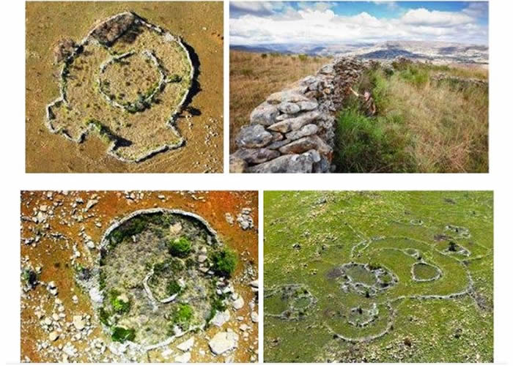

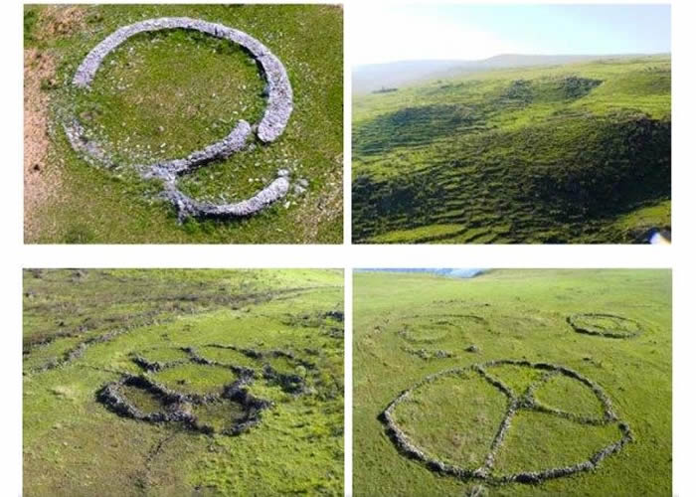सर्व काही या वेगळ्या ठिकाणी राहणाऱ्या आणि सोन्याच्या खाणकामाच्या प्राचीन संस्कृतीकडे निर्देश करते. तसे असल्यास, हा मानवी क्रियाकलापांचा अद्याप शोधलेला सर्वात जुना पुरावा आहे. सर्वात उघड चौकशी अशी आहे की, "200,000 वर्ष जुन्या संस्कृतीने या प्रदेशातून गोळा केलेल्या सर्व सोन्याचे काय केले?"